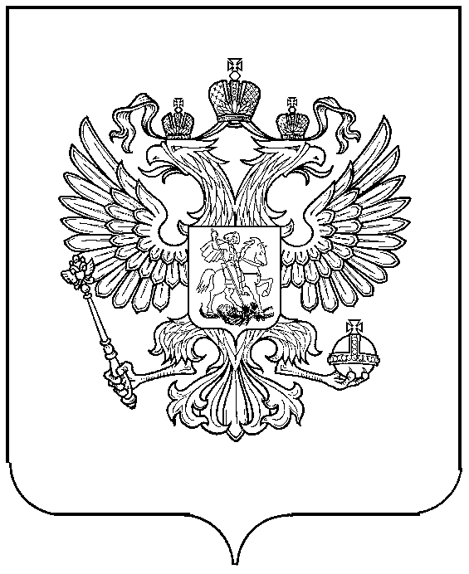

РОССТАТ
ТЕРРИТОРИАЛЬНЫЙ ОРГАН ФЕДЕРАЛЬНОЙ СЛУЖБЫ ГОСУДАРСТВЕННОЙ СТАТИСТИКИ ПО РЕСПУБЛИКЕ ТАТАРСТАН
(ТАТАРСТАНСТАТ)

ПРИКАЗ
1 сентября 2021 г. № 85 Казань
О внесении изменений в приказ Территориального органа Федеральной службы государственной статистики по Республике Татарстан от 8 февраля 2021 г. № 13

Во исполнение пункта 2 Указа Президента Российской Федерации от 16 августа 2021 г. № 478 «О Национальном плане противодействия коррупции на 2021-2024 годы», приказа Росстата от 30 августа 2021 г. № 529 «О внесении изменений в приказ от 1 февраля 2021 г. № 54» п р и к а з ы в а ю:
1. В названии приказа Территориального органа Федеральной службы государственной статистики по Республике Татарстан от 8 февраля 2021 года № 13 «Об утверждении Плана Территориального органа Федеральной службы государственной статистики по Республике Татарстан по противодействию коррупции на 2021-2023 годы (далее – Приказ) слова «2023 годы» заменить словами «2024 годы».
2. В пункте 1 Приказа слова «2023 годы» заменить словами «2024 годы».
3. План Территориального органа Федеральной службы государственной статистики по Республике Татарстан по противодействию коррупции на 2021-2023 годы, утвержденный Приказом изложить в редакции согласно приложению.
4. Контроль за исполнением настоящего приказа возложить на заместителя руководителя Татарстанстата О.М. Краснову.

Руководитель Н.В. Гатауллина

